I N D I C A Ç Ã O Nº. 010

SESSÃO ORDINÁRIA DE 23/4/2018

Excelentíssimo Senhor Presidente Da Câmara Municipal:

Considerando que há aproximadamente um mês, a Prefeitura Municipal de Botucatu realizou o serviço de “tapa-buracos” na Rua Doutor Adolfo Lutz, na região do Lapavapés, na altura do número 91;

Considerando que, na ocasião, por motivo desconhecido, foram tapados somente os buracos existentes em um dos lados da via (fotos anexas);

Considerando que os moradores da supracitada rua, sobretudo os moradores do lado não contemplado com a benfeitoria, estão descontentes com a situação e solicitam providências, assim,

INDICAMOS ao Secretário Municipal de Infraestrutura, ANDRÉ LUIZ PERES, depois de cumpridas as formalidades regimentais, a necessidade de concluir a operação “tapa-buracos” na Rua Doutor Adolfo Lutz, na região do Lapavapés, na altura do número 91, atendendo ao anseio de moradores da região.

Plenário “Ver. Laurindo Ezidoro Jaqueta”, 23 de abril de 2018.

Vereadora Autora ALESSANDRA LUCCHESI
PSDB

ALO/jpq

[INTEGRANTE DA INDICAÇÃO Nº 010/2018]

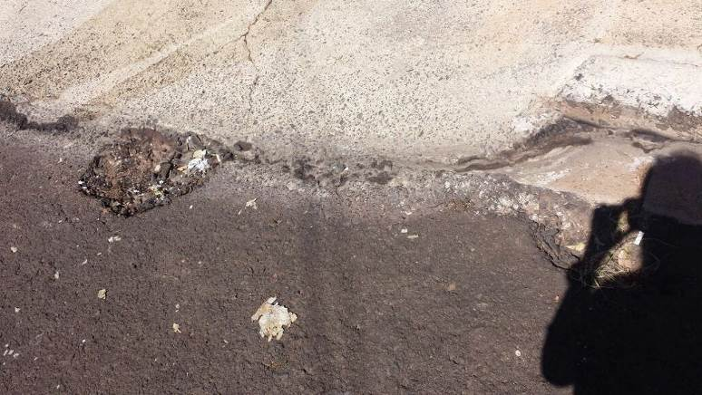

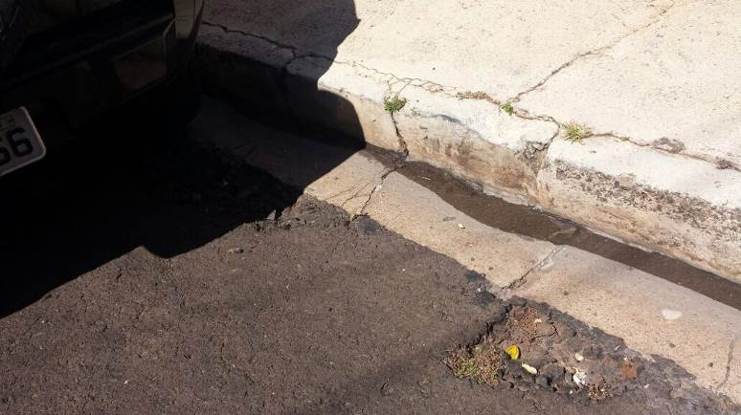

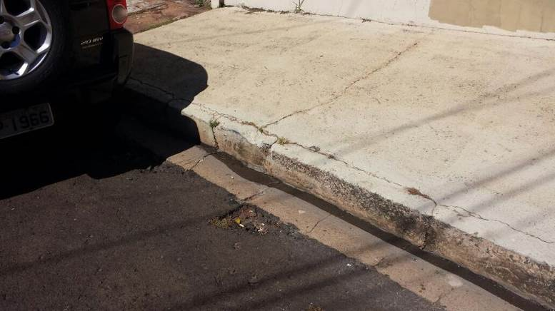

[INTEGRANTE DA INDICAÇÃO Nº 010/2018]

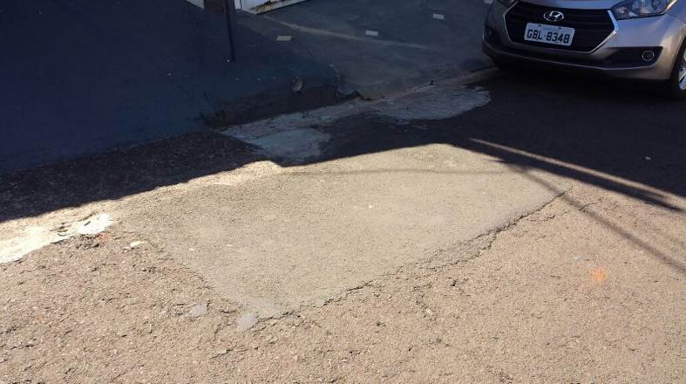

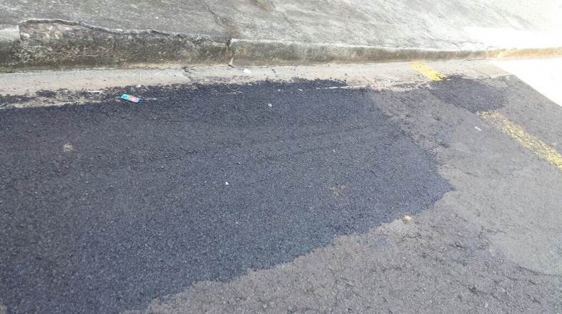

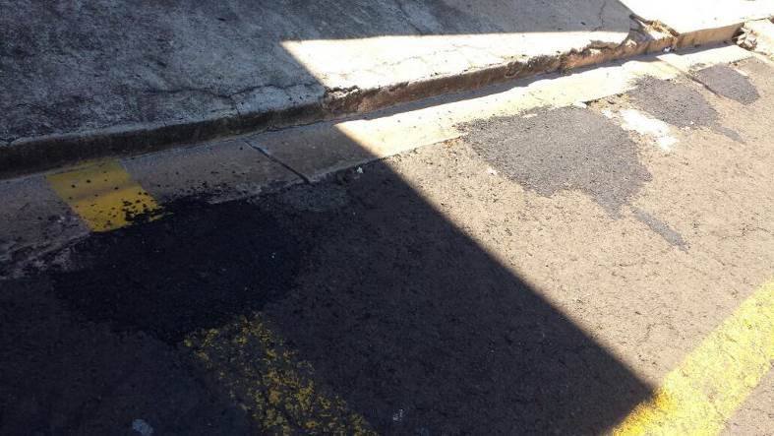

[INTEGRANTE DA INDICAÇÃO Nº 010/2018]

